Азотні та фосфорні мінеральні добрива.
Проблема охорони довкілля при використанні мінеральних добрив

Азотні добрива
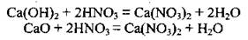
NaNO₃ — натрієва (чилійська) селітра, KNO₃ — калієва (індійська) селітра,Ca(NO₃)₂ — кальцієва (норвезька) селітра. Для добування кальцієвої селітри використовують реакції кальцій оксиду або кальцій гідроксиду з нітратною кислотою:
Аміачну селітру NH₄NO₃ добувають взаємодією аміаку з нітратною кислотою:
Аміачна вода — водний розчин аміаку.

Фосфорні добрива
Фосфорні добрива добувають з фосфоритів і апатитів, які містять Фосфор у вигляді важкорозчинного кальцій ортофосфату, а тому погано засвоюються рослинами. Фосфорити й апатити хімічним шляхом переводять у кислі солі.
Простий суперфосфат — це суміш Са(Н₂РO₄)₂ · Н₂O і CaSO₄ · 2Н₂O:
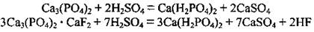
Подвійний суперфосфат — Са(Н₂РO₄)₂ · Н₂O:
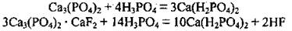
Для одержання подвійного суперфосфату з природного фосфориту виділяють спочатку ортофосфатну кислоту:
А потім одержаною кислотою діють на нову порцію фосфориту:
Преципітат — СаНРO₄ · 2Н₂O:
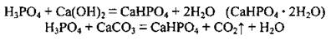
Преципітат використовують на кислих ґрунтах, оскільки він погано розчиняється у воді.
Фосфоритне борошно — Са₃(РO₄)₂. Використовують на кислих ґрунтах. Кісткове борошно Са₃(РO₄)₂ готують із кісток тварин.
Амофос відносять до комплексних (комбінованих) добрив. Це суміш, яка містить амоній дигідрогенортофосфат NH₄H₂PO₄ і гідрогенортофосфат (NH₄)₂HPO₄. Утворюються при насиченні ортофосфатної кислоти аміаком. Амоній ортофосфат практично не утворюється, оскільки він сильно гідролізує:
Амоній ортофосфат практично може існувати лише в розчині з великим надлишком аміаку. На повітрі відбувається його розкладання:
Амофоска — це суміш амофосу з калійною селітрою. Це добриво містить всі необхідні рослинам елементи — Нітроген, Фосфор та Калій (NPK).

